下载Git安装时全选默认的就行安装成功后在桌面右键出现以下

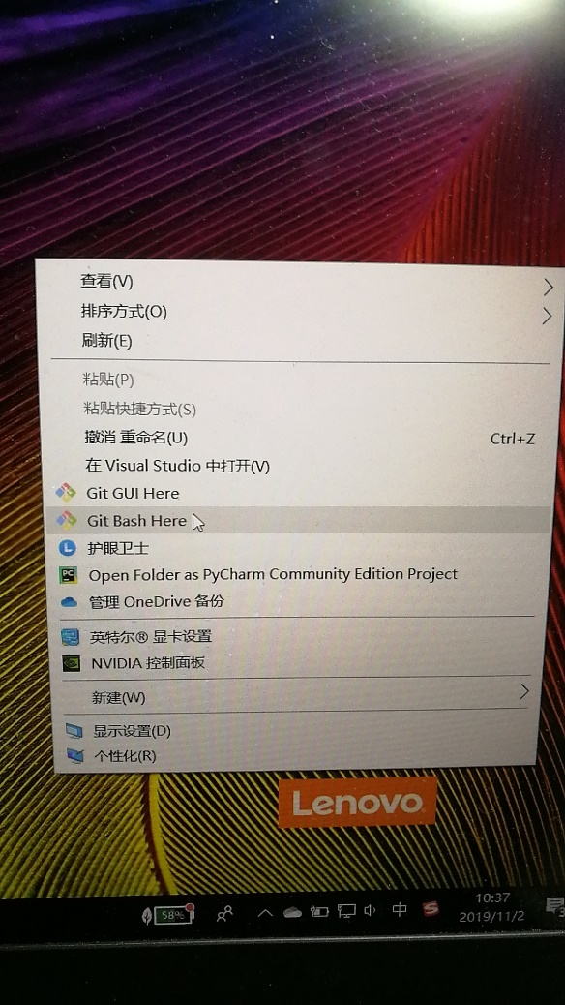

选择一个自己想要存放项目的文件夹

选择Git Bash进入以下界面

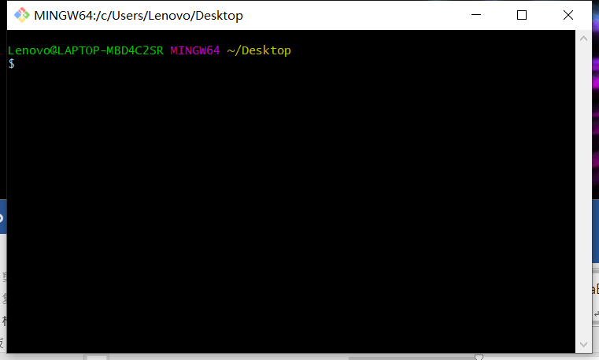

先后输入以下指令，设置Git全局用户名和邮箱

git config --global user.name "Your Name（GitHub账号名字）"

git config --global user.email "email@example.com（GitHub绑定的邮箱号）"

如果在此之前已经登录过则略上面登录步骤

组员在上传代码之前需要将项目下载下来

git clone （+仓库地址）

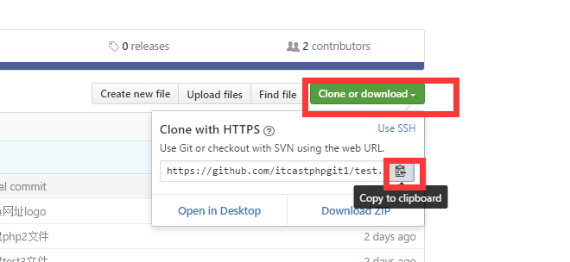

查看分支：git branch

从默认分支转到新建的分支下：git checkout +分支名字

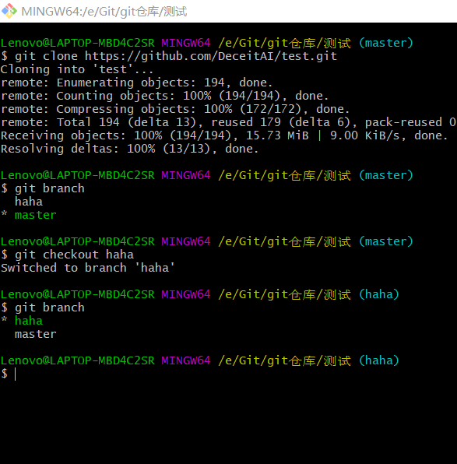

创建本地仓库之后可对仓库内容进行增加，修改等操作。

修改的话直接修改

创建文件夹：mkdir+文件夹名字

创建文件：touch +文件名+文件后缀

查看状态

git status



上传到暂存区：（单个文件）git add +文件名

（全部文件）git add空格+.(点)

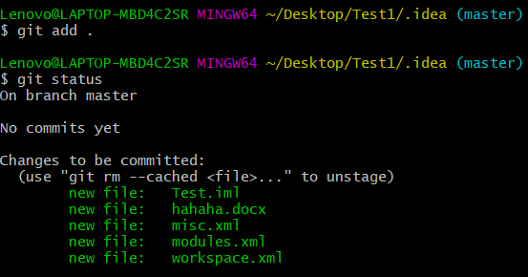

远程分支

git push origin +分支名字

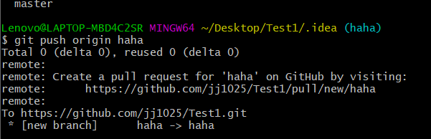

提交分支到远程服务器

git push origin +分支名字 :分支名字（或者直接 git push）